Como instalar o software de simulação Simul8?
Link para o executável Instalador:
SETUPS8_EDU_UPGRADE.EXE
Selecionar a opção:
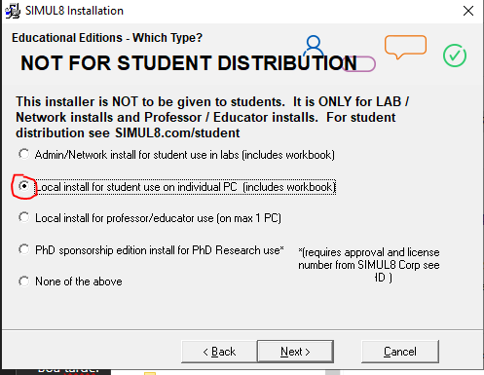

Preencher a informação do registo da seguinte forma:
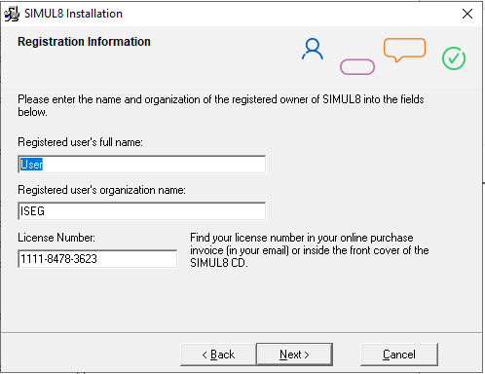

(Durante a instalação pára um bocadinho nos 64%, mas depois lá prossegue ⁠ e, com paciência, chega ao final!!!)

Selecionar a opção:
